override-sample/libsrc/base/funcman/funcman_get_func.c
doxygen and doxybook2
Sat, 14 Mar 2026 08:20:38 +0900
目次

ファイル

override-sample/libsrc/base/funcman/funcman_get_func.c
拡張可能な関数の動的ロードを行い、関数アドレスを返却します。
funcman_get_func はスレッドセーフです。 内部で mutex (Linux) または SRW ロック (Windows) を使用して排他制御します。

作者
c-modenization-kit sample team

バージョン
1.0.0

日付
2026/02/23

インクルード元
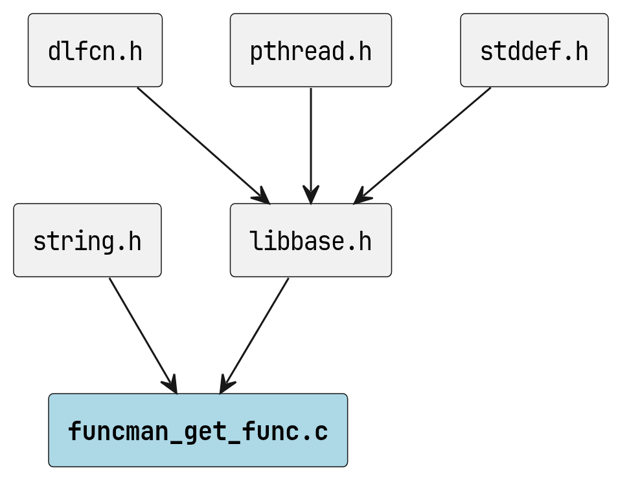
funcman_get_func.c のインクルード元

著作権
Copyright (C) CompanyName, Ltd. 2026. All rights reserved.

関数

_funcman_get_func
void *_funcman_get_func ( funcman_object *fobj )
拡張関数ポインタを返します。この関数は内部用です。
既にロード済みの場合は即座に格納済みの関数ポインタを返します。

引数
- fobj [in,out] funcman_object へのポインタ。

戻り値
成功時 void * (関数ポインタ)、失敗時 NULL。

呼び出し元
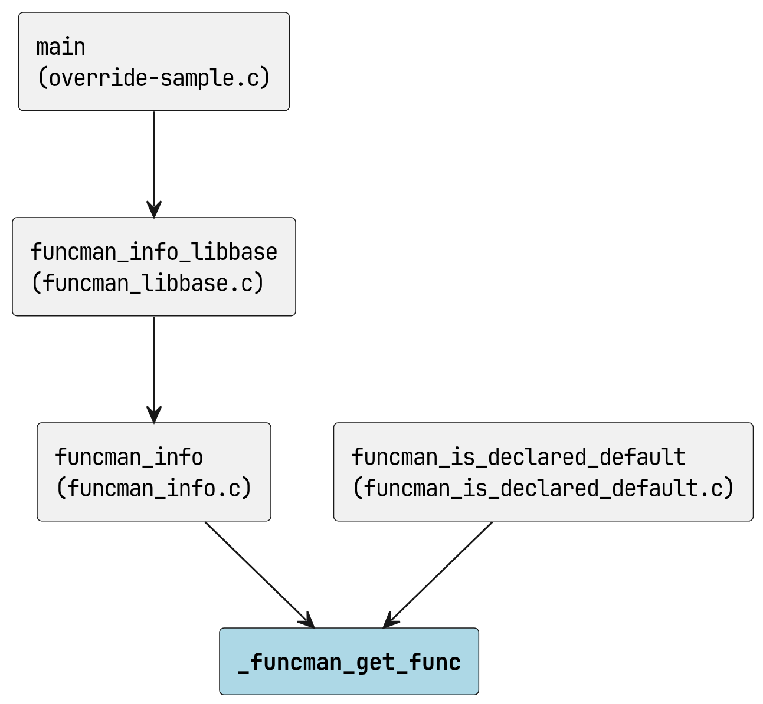
_funcman_get_func の呼び出し元

